**반려식물 프로젝트 클래스 다이어그램**

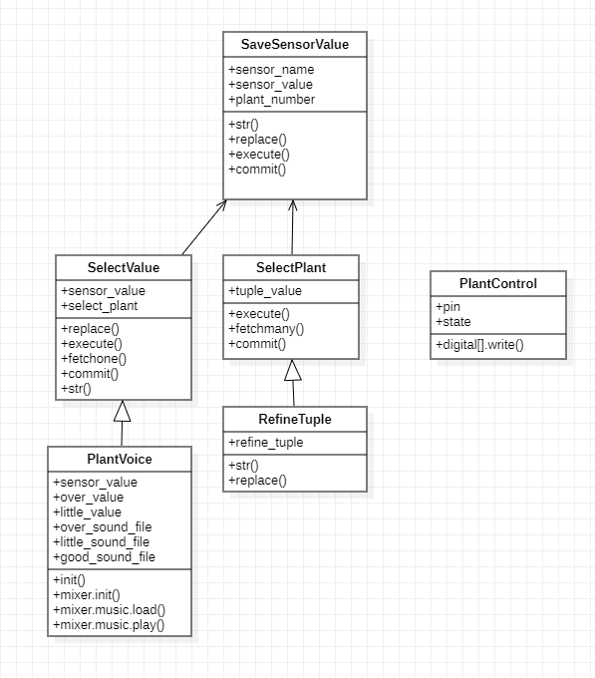

**Server**

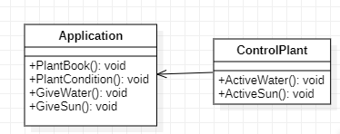

**Application**